**Tutorial: Cadastro de pessoa jurídica.**

**Sistema: Portal de Sistemas da AGR.**

**Perfil: Usuário Externo da AGR.**

As empresas que ainda não possuem cadastro na AGR, deverão fazer da seguinte maneira.

**1** – Abra algum navegador existente no seu computador (Google Chrome, Mozilla Firefox, Internet Explorer, etc.) no tutorial será usado o Google Chrome mas os passos são os mesmos para todos os navegadores.

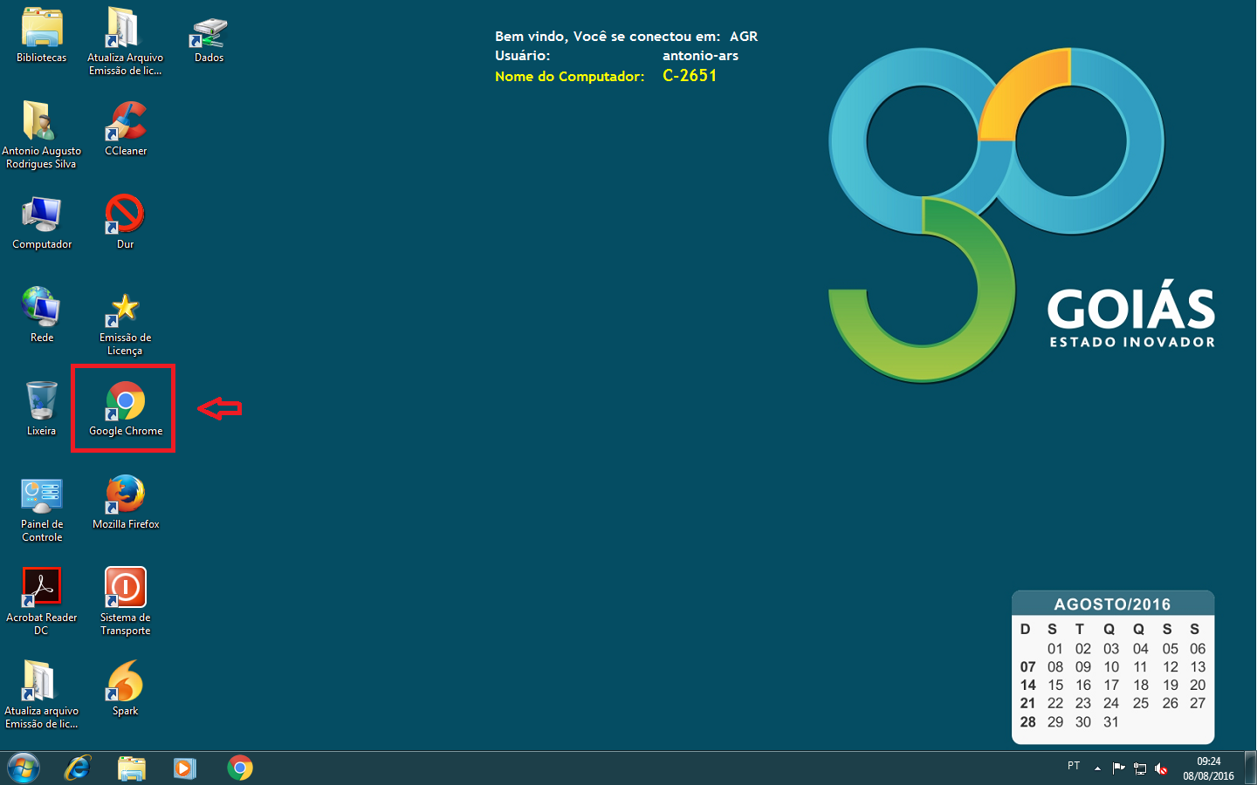

**2** – Entre no site da AGR através do link [www.agr.go.gov.br](http://www.agr.go.gov.br).

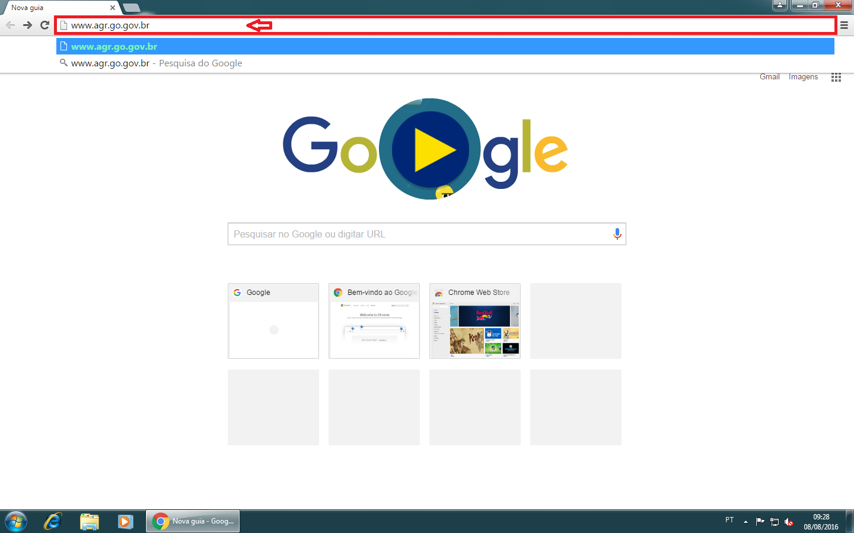

**3** – No canto direito entre em “Portal de Sistemas AGR”.



**4** – Ao clicar irá ser aberta a tela do Sistema de Cadastro e Licenciamento da AGR, clique em “Cadastro Pessoa Jurídica”.

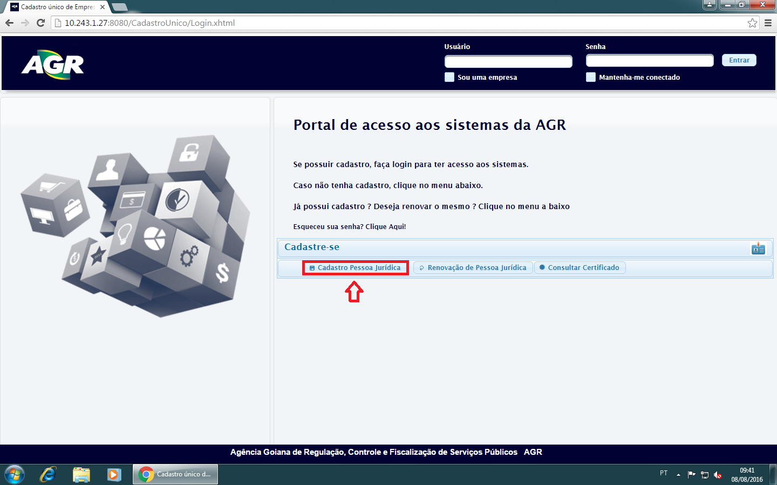

**5** – Após isso irá ser aberta uma tela onde contém um Termo de Compromisso do novo Sistema, direitos e deveres de ambas as partes, AGR e empresas, leia com **ATENÇÃO**.

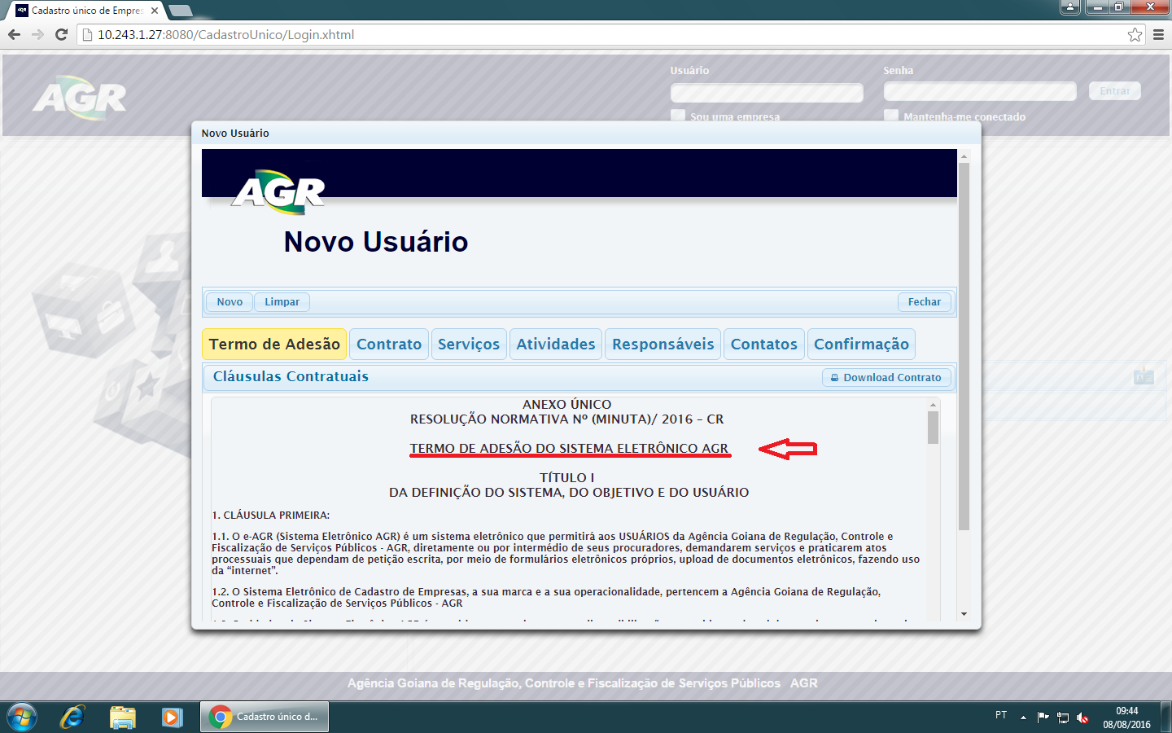

**6** – No final do Termo aceite as condições e clique em “Avançar”.

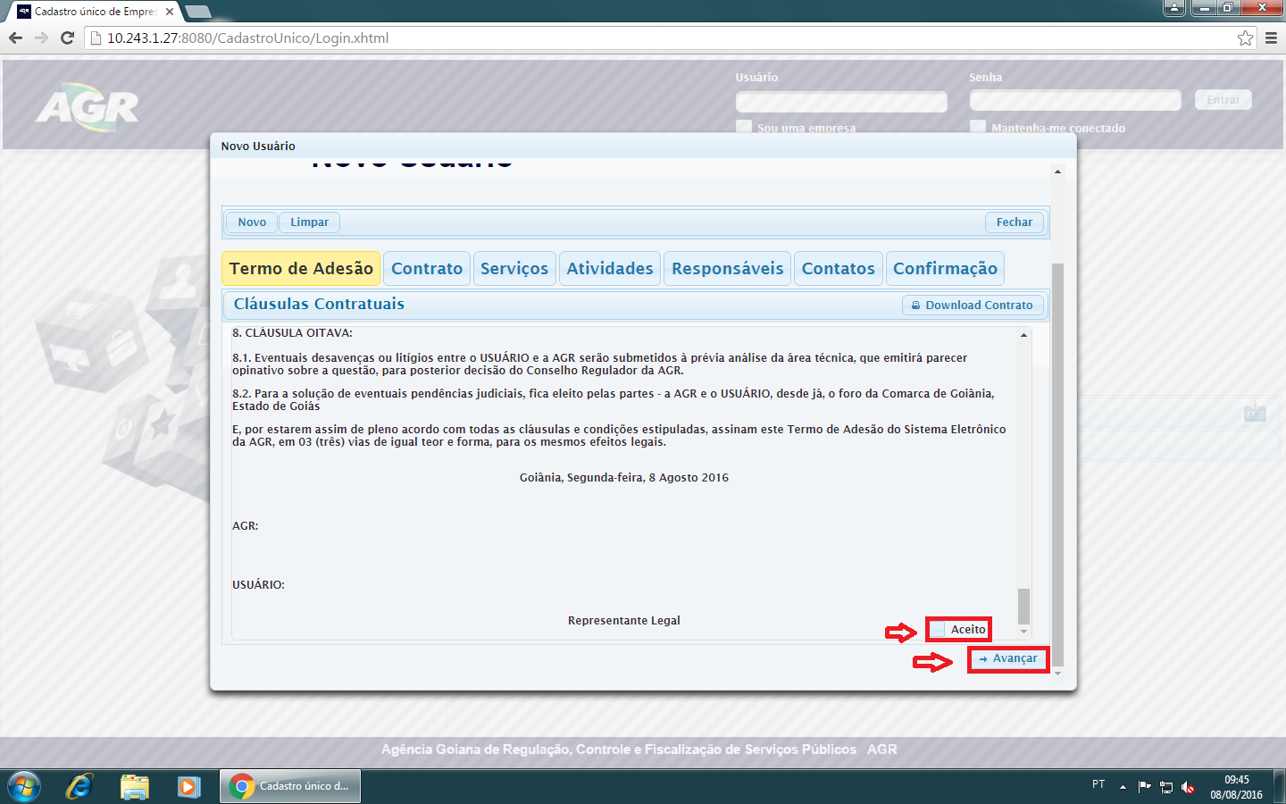

**7** – Próxima tela preencher informações pertinentes a empresa e clicar em “Avançar”.

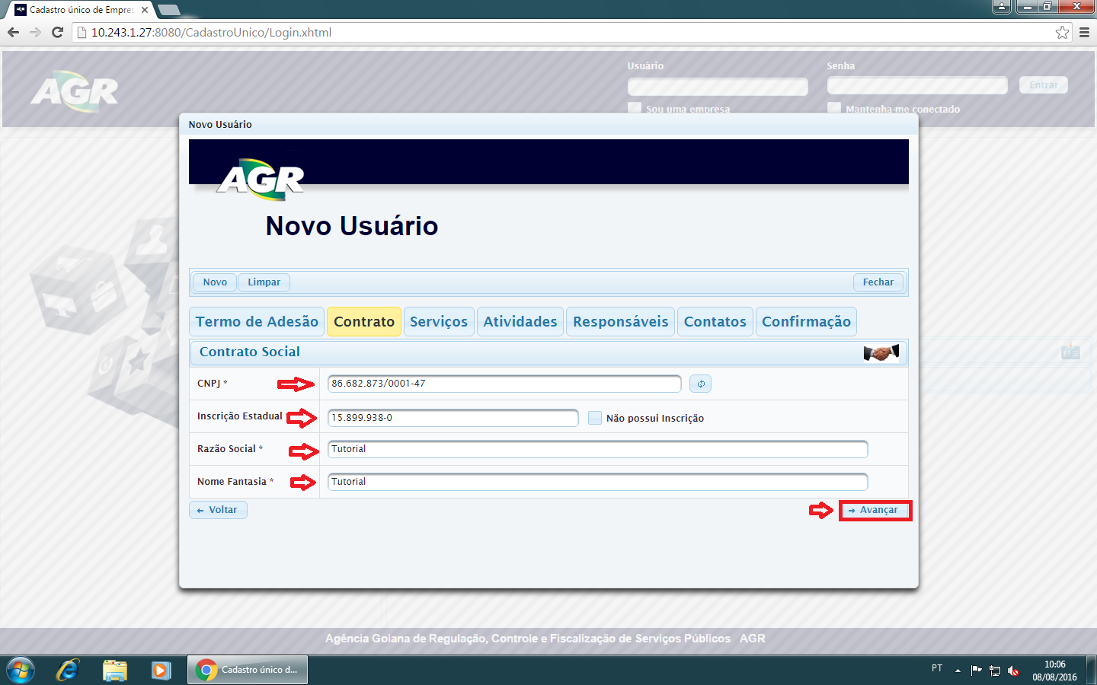

**8** – Dar um clique duplo em “Transportes – Não Regular” que está em “Disponível” e ele irá passar para “Escolhido” e clique em “Avançar”.

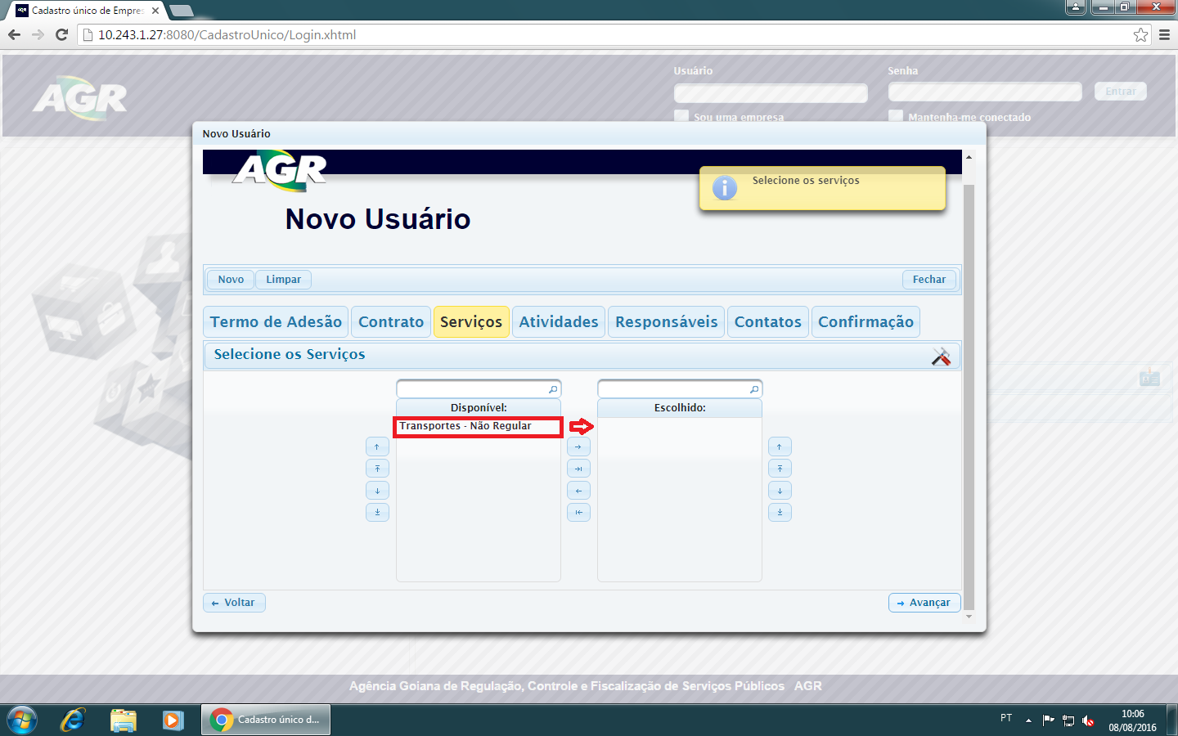

**9** – Selecione as atividades que a empresa exerce, do mesmo modo que o item 8, dando um clique duplo em cima das atividades elas irão automaticamente para a área “Escolhido” e clique em “Avançar”.

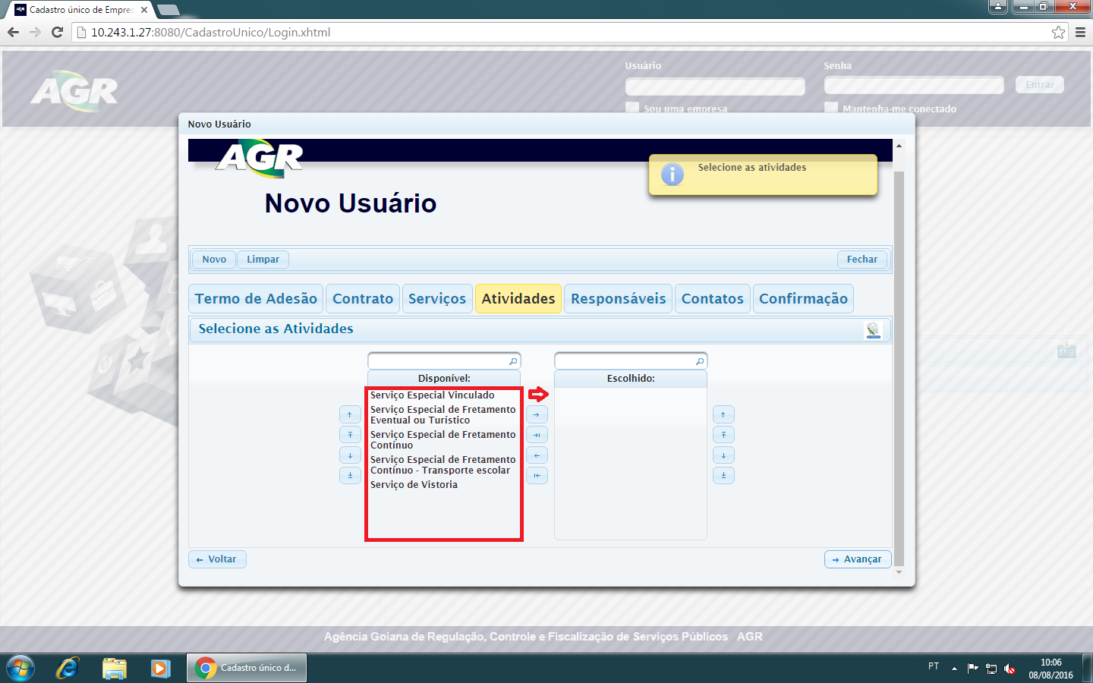

**10** – Na próxima tela preencha as informações dos representantes da empresa, escolha se é pessoa física ou jurídica e depois clique em “Adicionar Representante”.

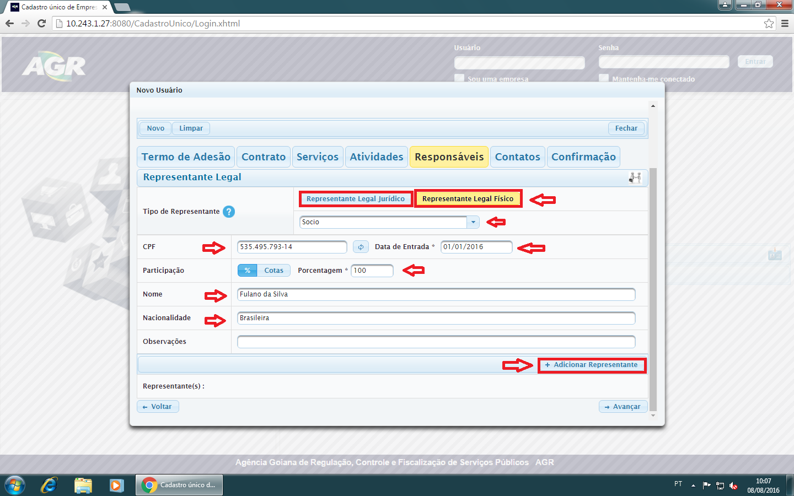

**11** – Perceba que o representante foi adicionado ali embaixo, se houver mais representantes subir novamente para o formulário e preencher as informações e clicar em “Adicionar Representante” novamente, depois de adicionado todos os representantes clicar em “Avançar”.

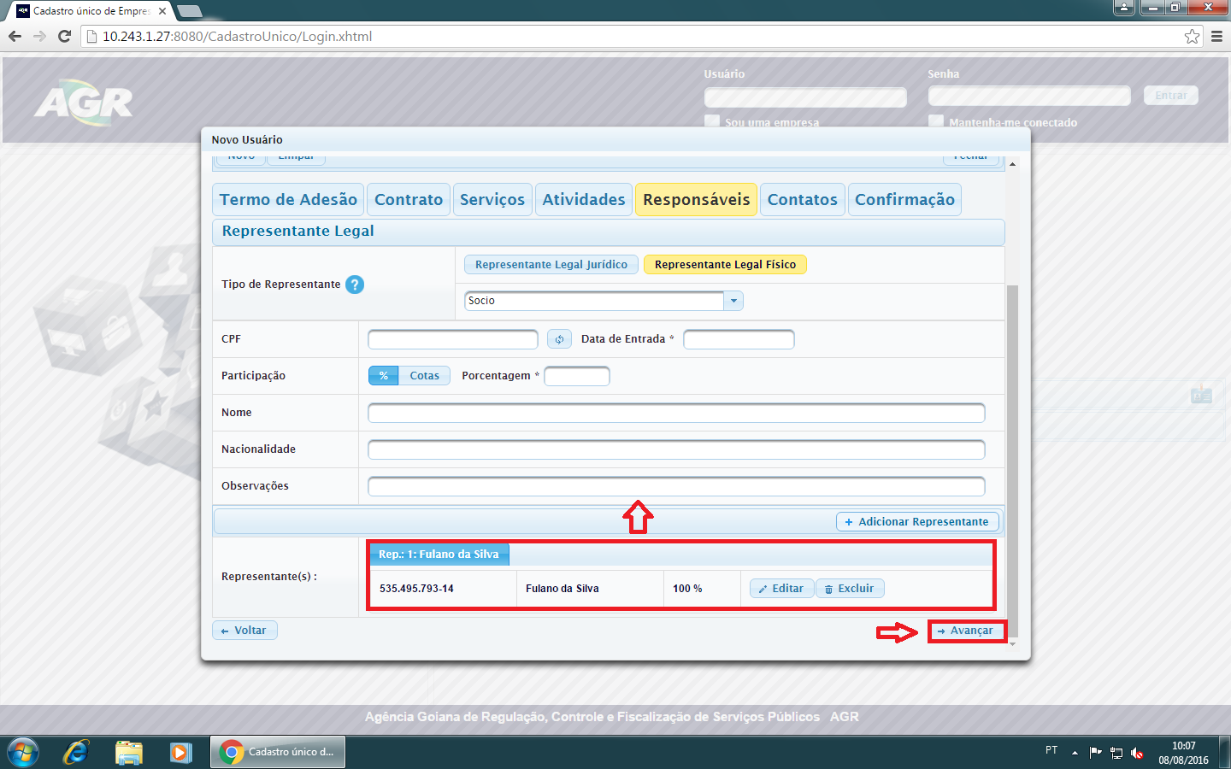

**12** – Na próxima tela preencher os dados referentes ao endereço da empresa, preenchendo o CEP e clicando no símbolo dos Correios, ele automaticamente pesquisa e preenchem alguns campos, preencher demais campos e clicar em “Adicionar Endereço”.

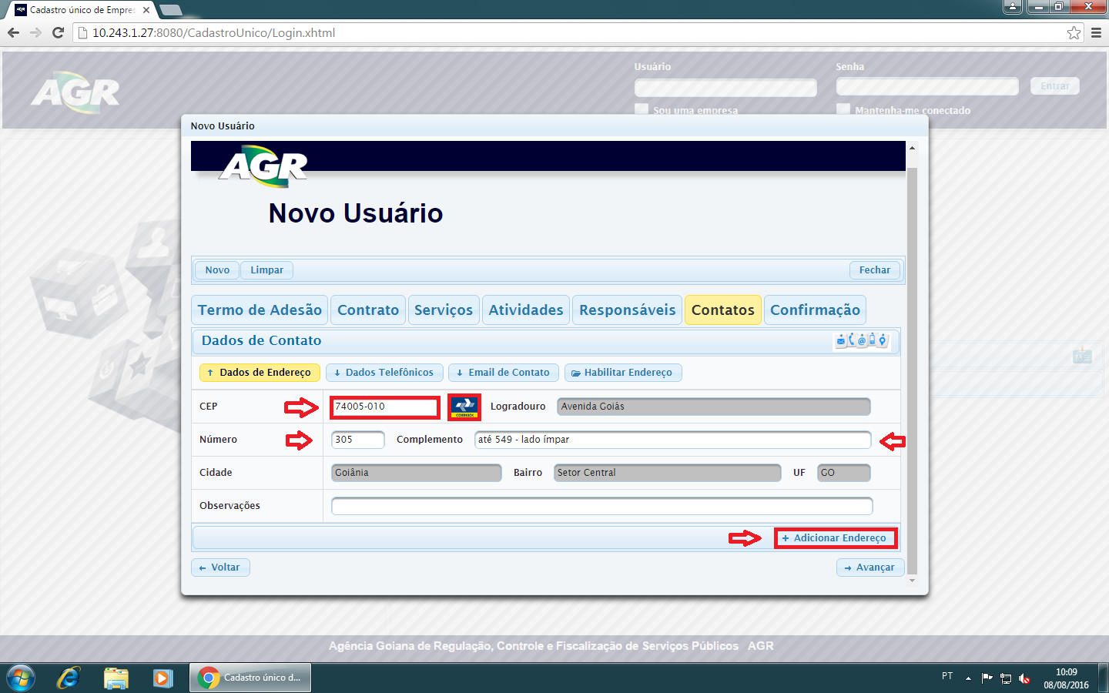

**13** – Ele irá aparecer a baixo, clique em “Avançar”.

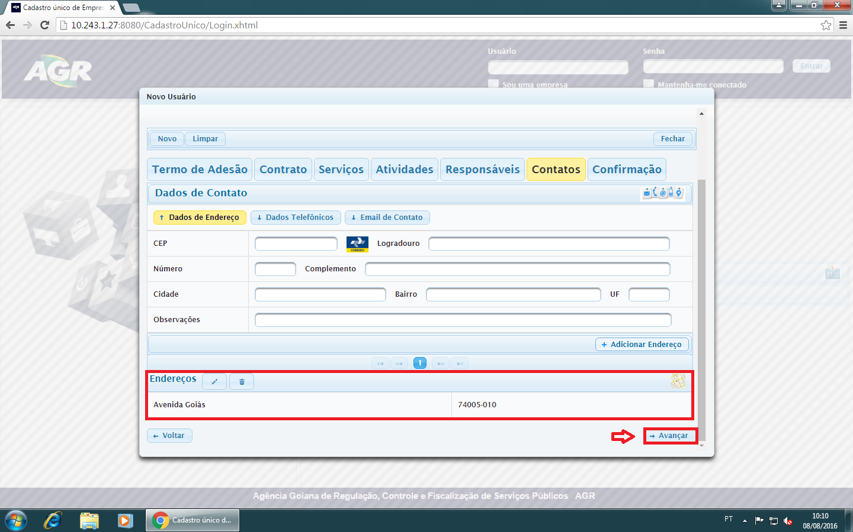

**14** – Na próxima tela deverão ser preenchido informações referentes ao telefone da empresa, se houver mais de dois (2) números pode-se coloca-los na área OBS: (Observação), se precisar colocar algum número que contenha o nono dígito clicar em “Adoção 9° Dígito” e colocar os números, senão, clicar em “Adicionar Telefone”.

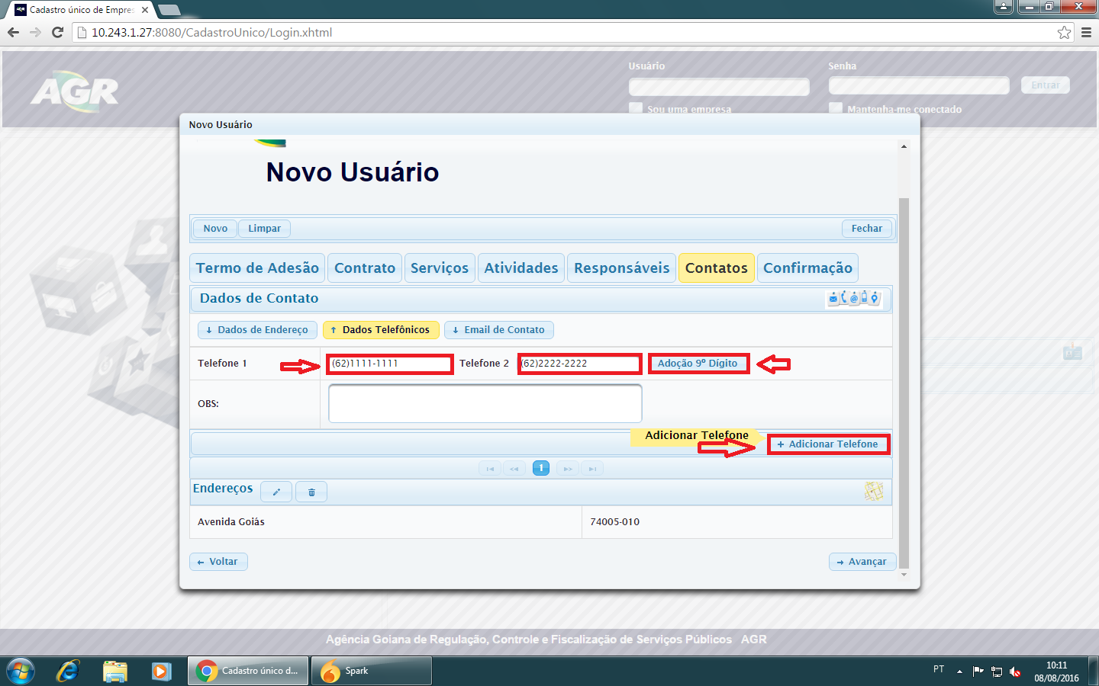

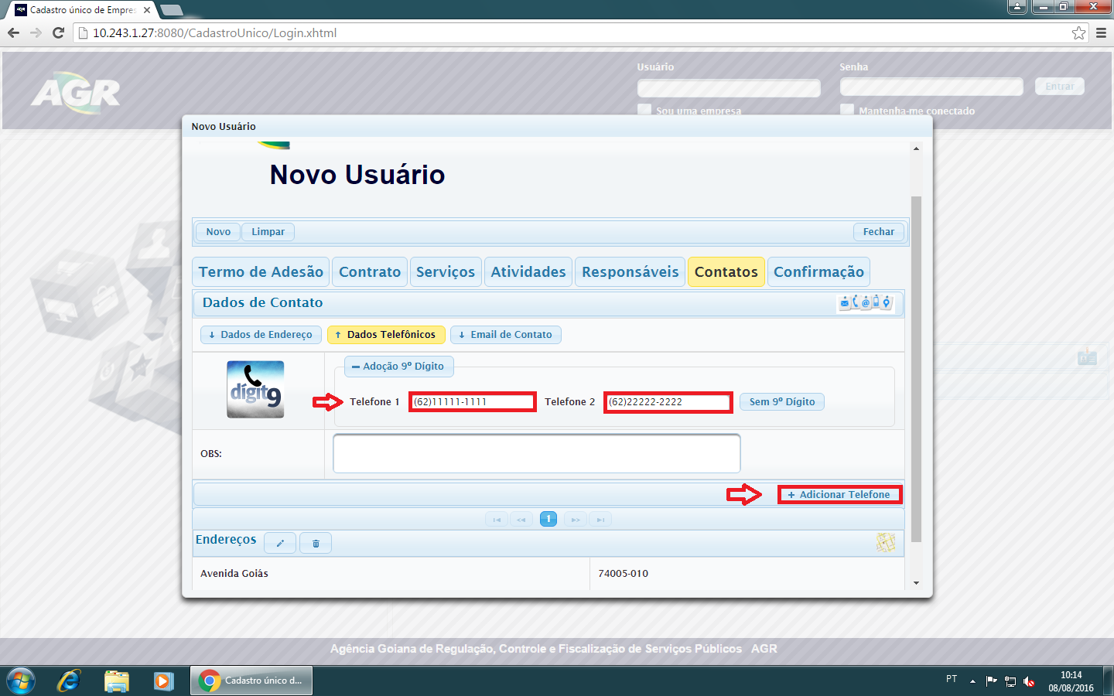

**15** – Ao adicionar note veja se ele ficou na parte baixa da tela e clique em “Avançar”.

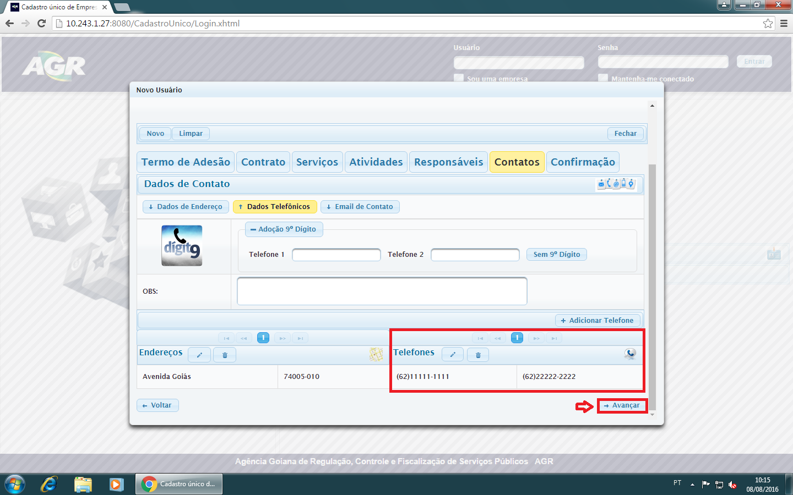

**16** – Na próxima tela digite um e-mail que esteja ativo no momento, que a empresa tem acesso todos os dias, pois esse e-mail será de grande utilidade no caso de perca de senha, necessidade de informações por parte da AGR preencha-o e clique em “Adicionar Email”.

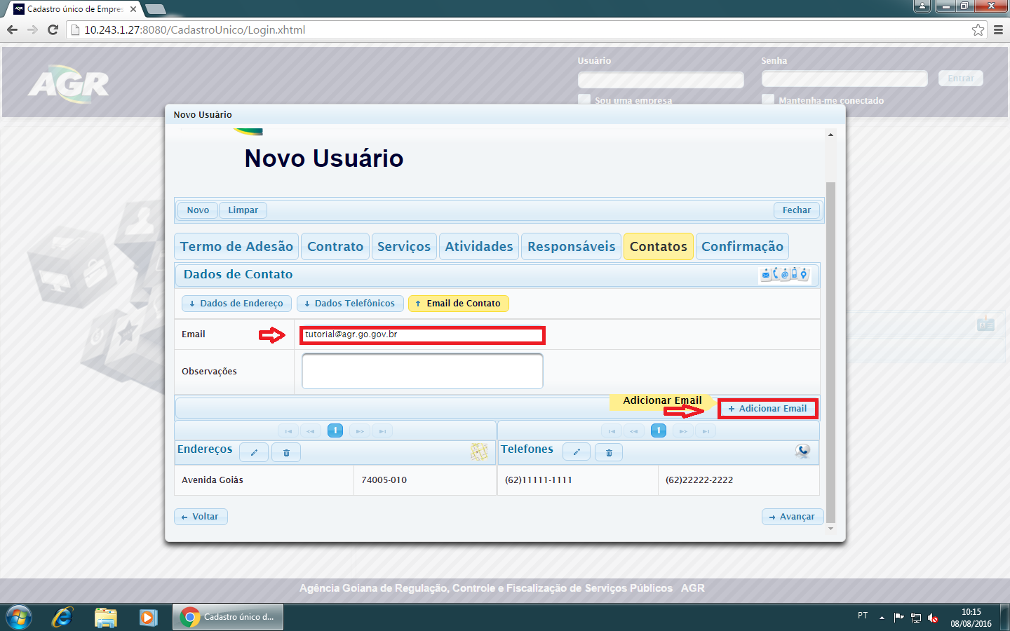

**17** – Note se ele apareceu na parte baixa da tela e clique em “Avançar”.

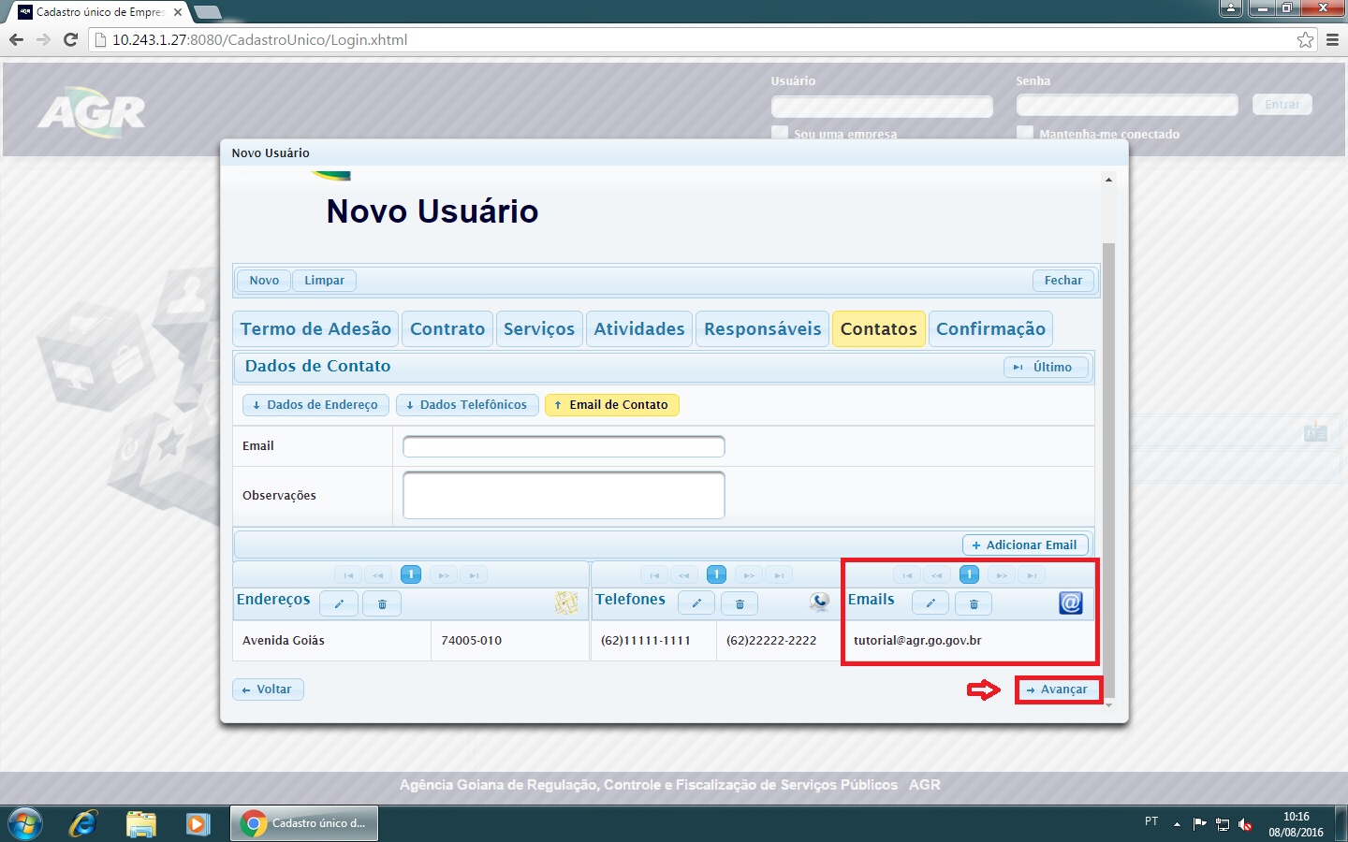

**18** – A próxima tela será um informativo com todos os dados que colocamos no cadastro, dê uma última conferida para não haver erro e clique em “Avançar”.

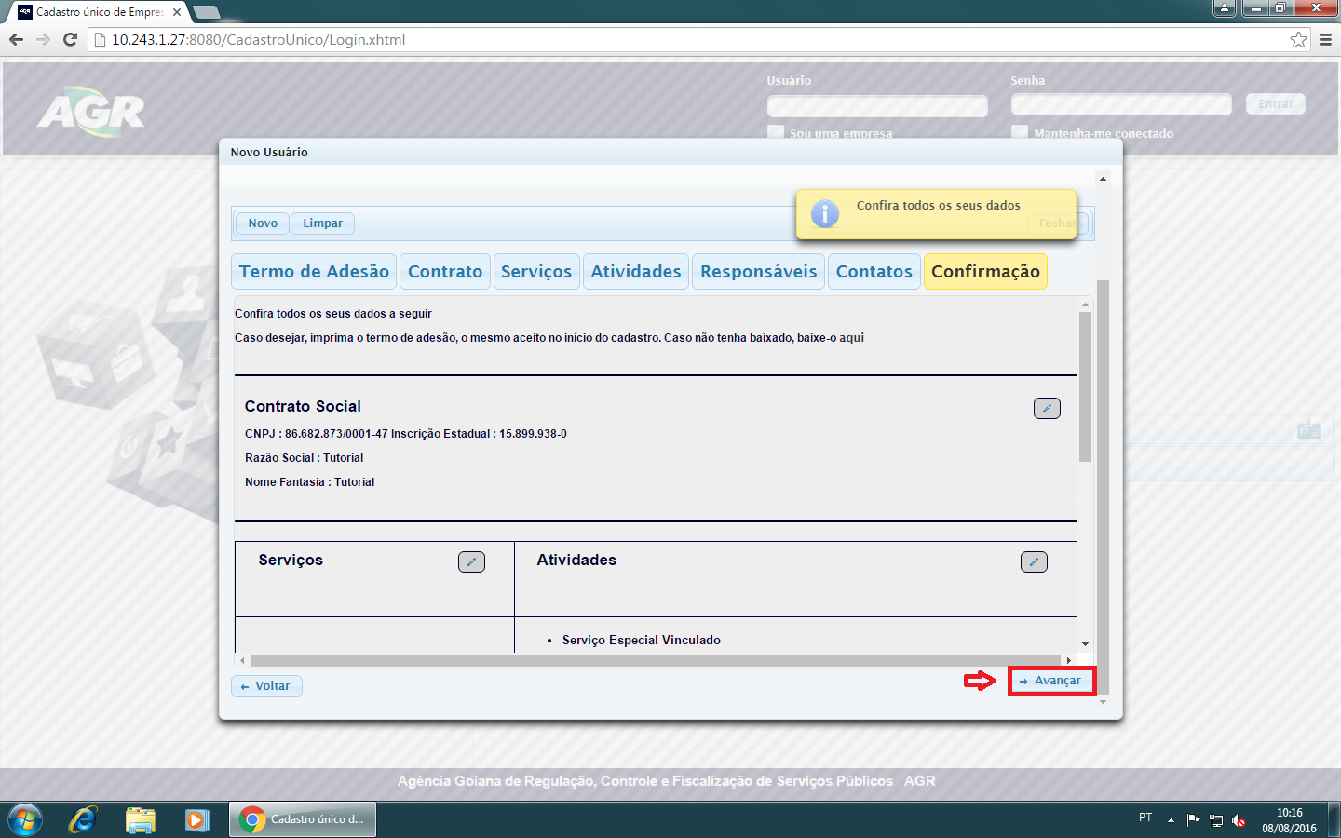

**19** – Nesta tela ira aparecer para imprimir o Termo de Compromisso citado no item n°5, sem esse termo impresso não será gerado o login e senha para o acesso do Portal, deve ser impresso e preenchido a mão e ser trago na AGR, não necessita autenticar em cartório.

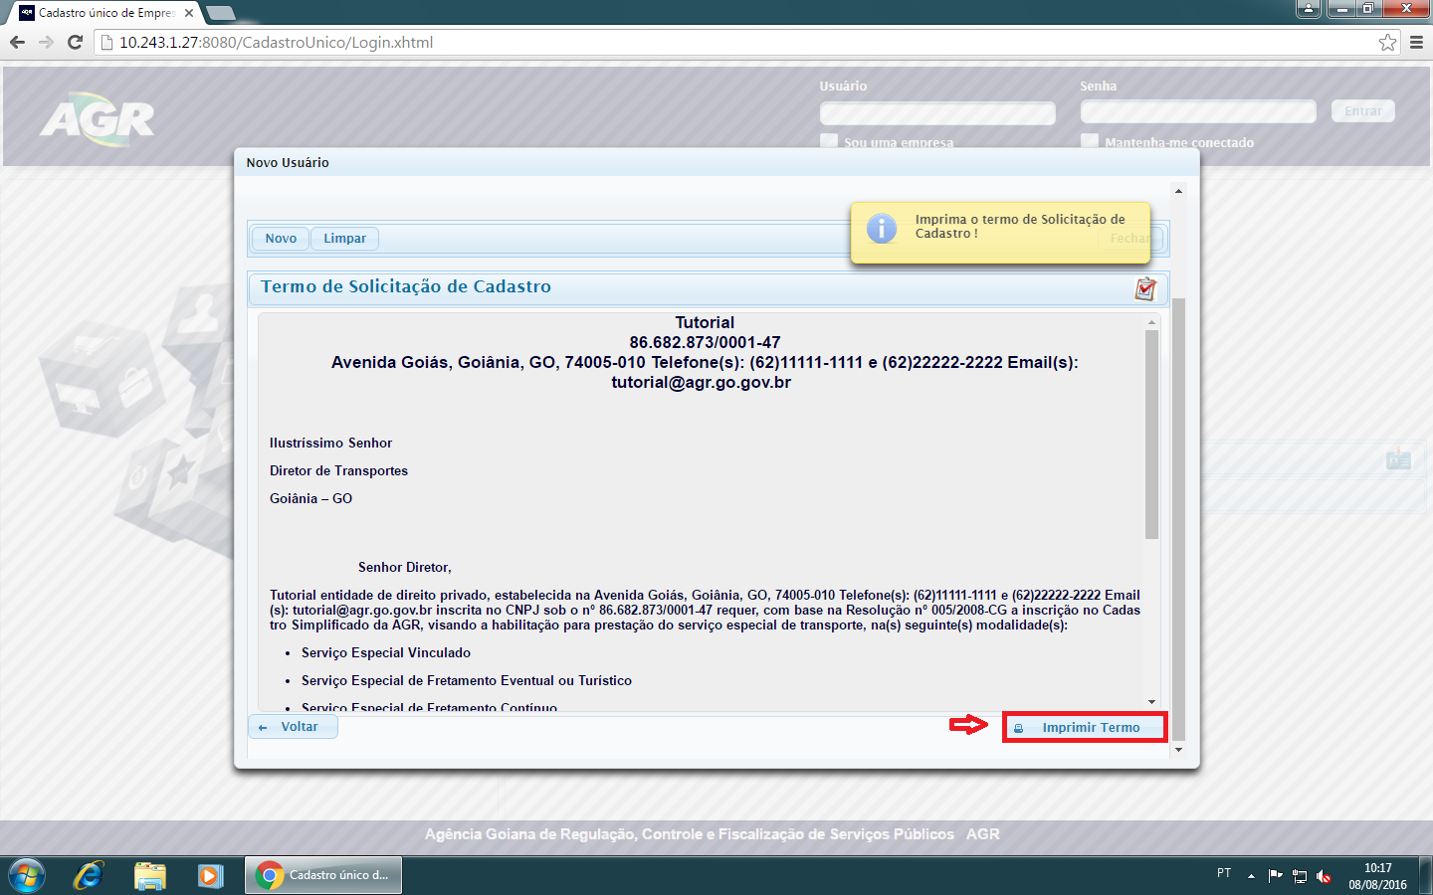

**20** – Há a possibilidade de imprimir diretamente ou realizar download e imprimir em outro computador, escolha sua opção, nesse caso irá ser usado o download.

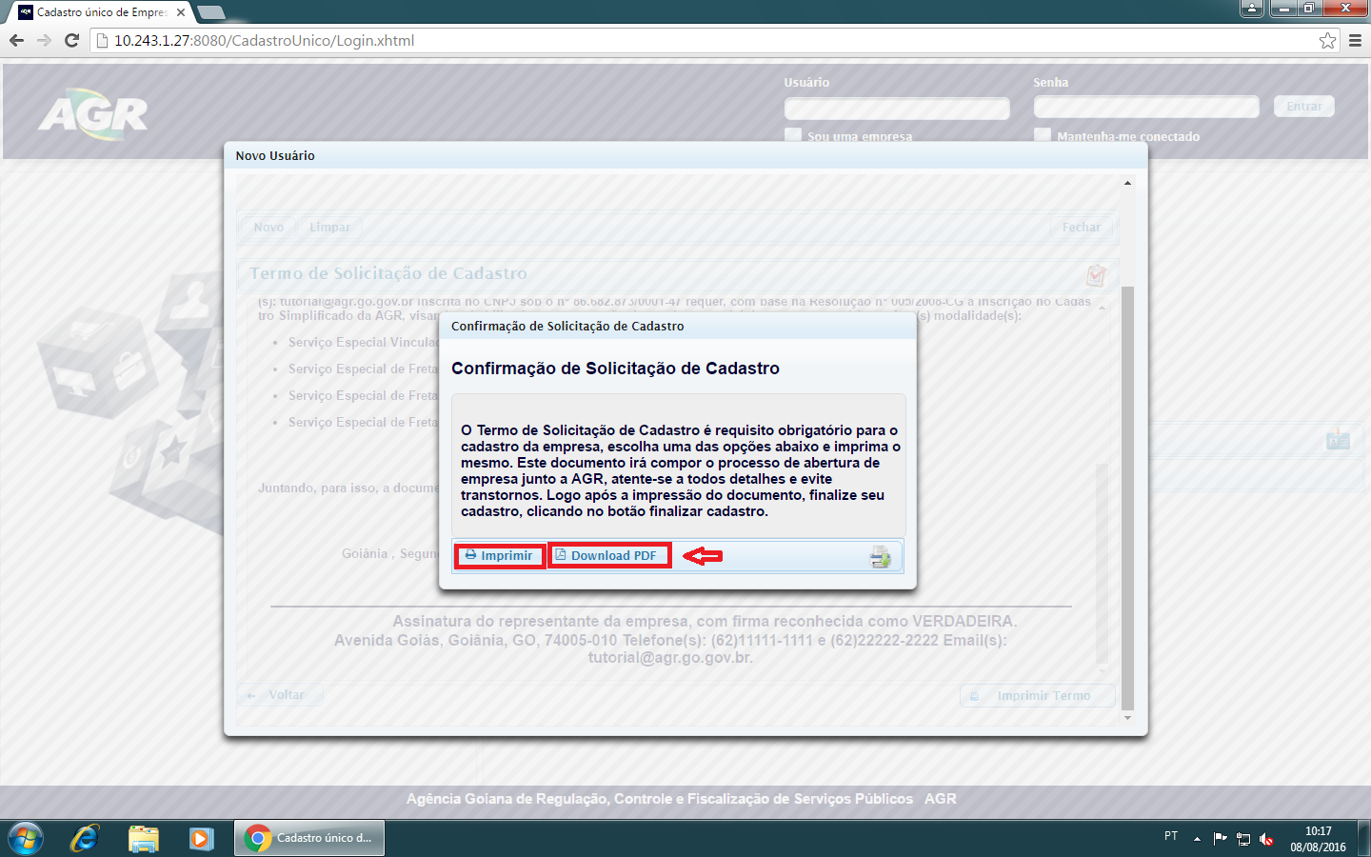

**21** – Nesta tela aparecera um documento contendo todos os documentos necessários para se vincular a AGR, pode-se ler ou realizar o download do mesmo, após ter consciência dos documentos a ser providenciado clicar em “Finalizar Cadastro”.

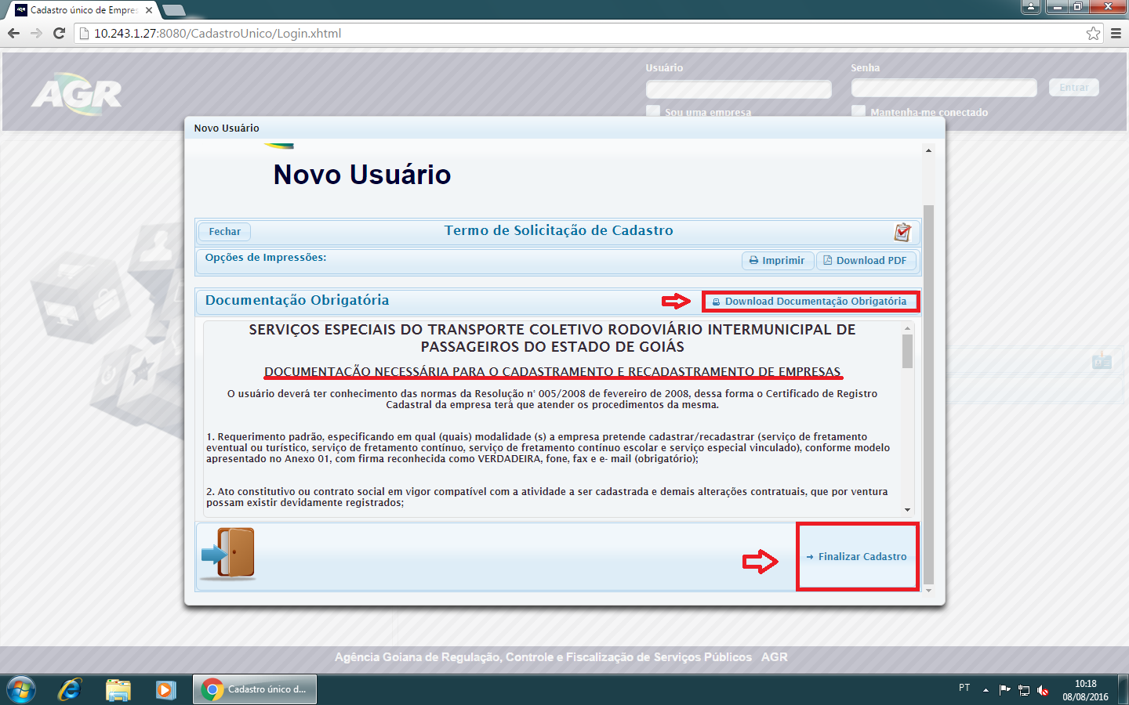

**22** – Marcar esses campos destacados para confirmar o cadastro.

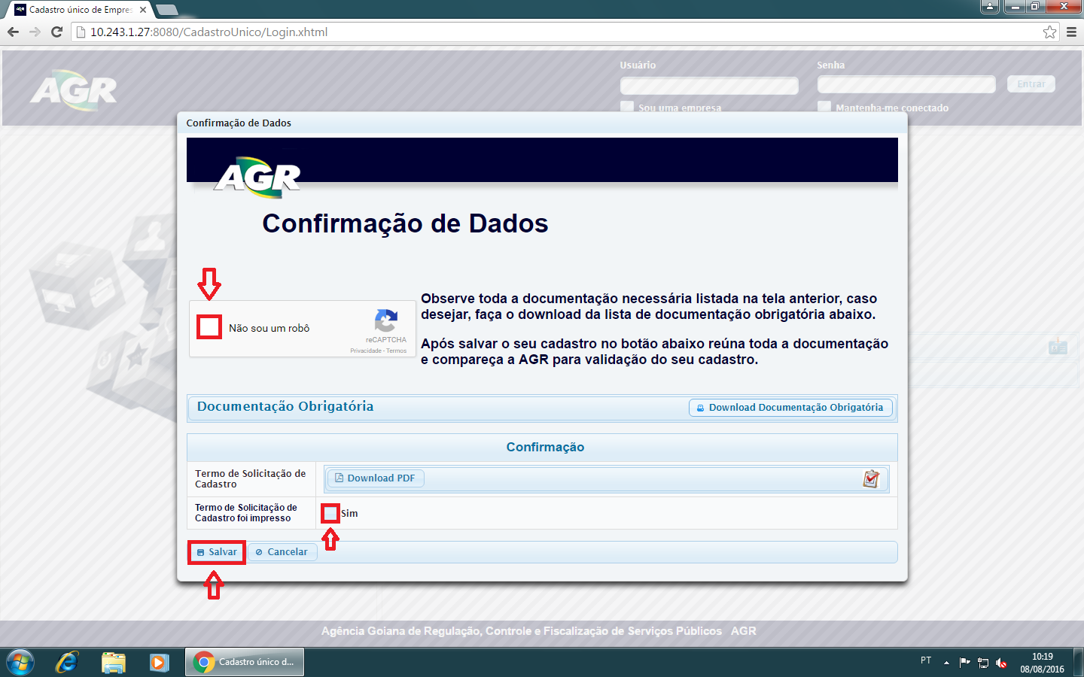

**23** – Essa será a última tela, leia atentamente e clique em “Fechar”.

